**Скакун Хведора (Skakunowa Chwiedora)**

24 августа 1785 г – крещение сына Тадеуша (РГИА 823-2-18, лист 229об, №20/1785-р (коп)).

26 апреля 1817 г – отпевание, умерла в возрасте 70 лет (родилась около 1747 г) (НИАБ 136-13-919, лист 30об, №7/1817-у (коп)).

**РГИА 823-2-18:** Лист 229об. **Метрическая запись №20/1785-р (коп).**

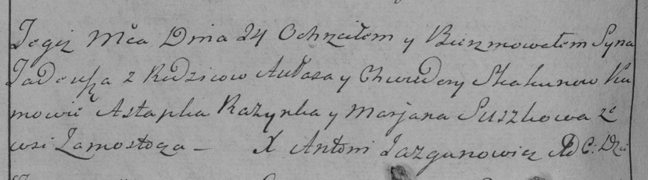

Дедиловичская Покровская церковь. 24 августа 1785 года. Метрическая запись о крещении.

Skakun Tadeusz – сын родителей с деревни Замосточье.

Skakun Aułas – отец.

Skakunowa Chwiedora – мать.

Razynka Astapka– кум.

Suszkowa Marjana- кума.

Jazgunowicz Antoni– ксёндз.

**НИАБ 136-13-919:** Лист 30об. **Метрическая запись №7/1817-у (ориг).**

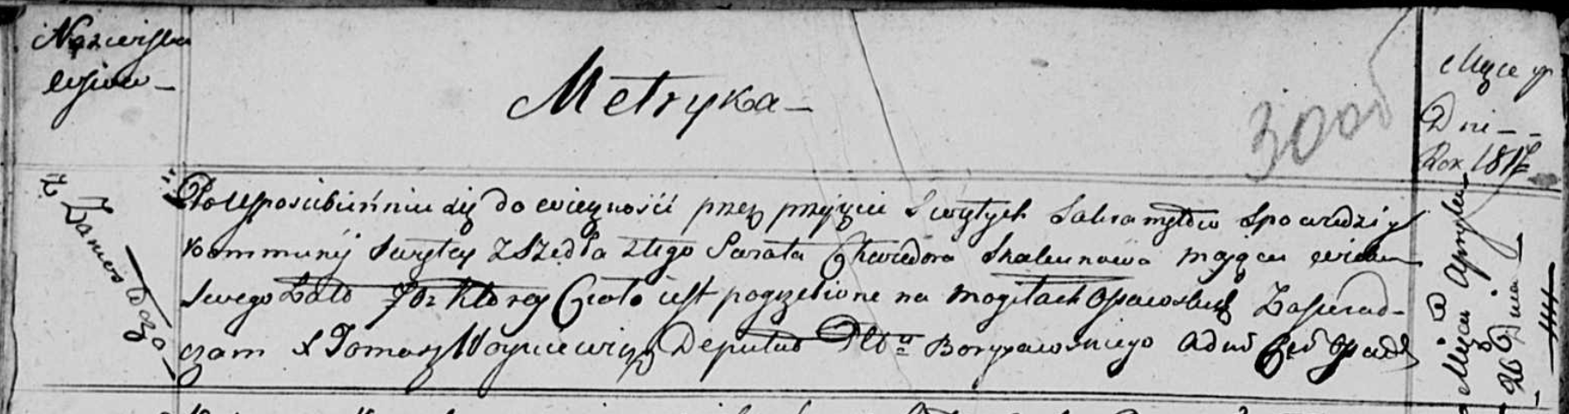

Осовская униатская церковь. 26 апреля 1817 года. Метрическая запись об отпевании.

Skakunowa Chwiedora – умершая, 70 лет, с деревни Замосточье, похоронена на кладбище деревни Осово.

Woyniewicz Tomasz – ксёндз.